**Случайные числа**

В языке NXT-G есть специальная команда - генератор псевдослучайных чисел. При помощи этих чисел можно строить алгоритмы, создающие видимость искусственного интеллекта. Робот будет принимать решение, исходя из полученного в команде числа.

Составим программу, которая будет воспроизводить мелодию, выбирая случайным образом номера нот. При этом на экране будет изображаться примитивный графический эффект эквалайзера.

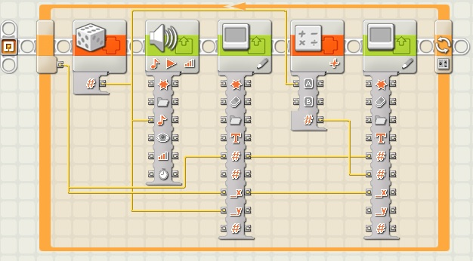

Диапазон, в котором команда генерирует случайное число, установлен 0..20, поскольку клавиатура звуковой команды вмещает 21 ноту. С эквалайзером немного сложнее. Чтобы эффект выглядел красиво, он должен быть двойным, т.е. линии строятся от центра вверх и вниз. Для этого требуется минимальный пересчет координат (координата Y для второй линии увеличивается на 30, поскольку эта линия выбрана центральной). Внешний цикл в такой программе не должен быть бесконечным из-за прорисовки эквалайзера на экране. В данном случае установлен счетчик с числом повторений 100. Если Вы установите бесконечный цикл, Вам придется продумать периодическую очистку экрана в момент его заполнения.

Параметры блоков Display выставлены следующим образом (они одинаковы, за исключением координат).

